Самыми частыми обращениями родителей к учителю-логопеду являются дефекты произношения звуков Р, РЬ. В норме эти звуки появляются к пяти годам, к тому возрасту, когда родители уже задумываются о подготовке ребенка к школе. И беспокойство их обосновано, так как все ошибки в звукопроизношении переносятся на ошибки в чтении и письме.
Частыми причинами ротацизма являются нарушения в строении языка (короткая уздечка языка, длинный, узкий, слишком большой), боковой открытый прикус (нет смыкания коренных зубов), нарушения мышечного тонуса при дизартрии.
Часто звуки Р, РЬ заменяются другими звуками и такое нарушение называется параротацизмом. Замены звуков чаще всего происходят на фоне недоразвития фонематического слуха, это следует учитывать при коррекции такого нарушения звукопроизношения.
Звуки Р и РЬ чаще всего заменяются на Л, ЛЬ, Й, Д, Г, К, Т.
Если вы заметили подобные нарушения звукопроизношения у своего ребенка, которому уже исполнилось 4,5 – 5 лет (до этого возраста нарушения в произношении сонорных Р,РЬ считается нормой, при условии, что остальные компоненты речи развиты хорошо), то следует обратиться за консультацией к учителю-дефектологу или попробовать выполнять комплекс артикуляционных упражнений самостоятельно.

Техника выполнения упражнений:
- Случается, что правильное, регулярное и долгосрочное выполнение упражнений (1-2 месяца) помогает преодолеть дефекты произношения без дополнительных манипуляций, то есть непосредственно постановки звуков.
- Начинать проводить артикуляционную гимнастику необходимо обязательно перед зеркалом и ежедневно.
- Лучше выполнять упражнения 3-4 раза в день по 3-5 минут.
- Не следует предлагать детям более 2-3 упражнений за раз.
- Каждое упражнение выполняется 5-7 раз, статические упражнения (упражнения на удержание артикуляционной позы) выполняется по 5-10 секунд.
- Артикуляционную гимнастику следует выполнять до тех пор пока ребенок не станет произносить звуки Р, Рь правильно.
- Рекомендуется данные упражнения проводить и на этапе автоматизации звуков, как разминку перед речевым материалом.

Артикуляционная гимнастика

«Лягушка»
- улыбнуться, улыбнуться, с напряжением обнажив сомкнутые зубы;
- (Удержать 5-10 секунд. Повторить 5-8 раз).
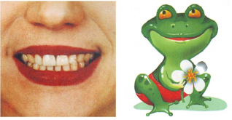

«Змейка»
- открыть рот;
- узкий язык сильно выдвигать вперед и убирать обратно в рот;
- не прикасаться к губам и зубам.
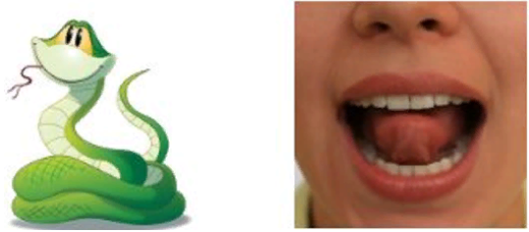

«Часики»
- улыбнуться, открыть рот;
- кончик языка (как часовую стрелку) переводить из одного уголка рта в другой;
- нижняя челюсть неподвижна.
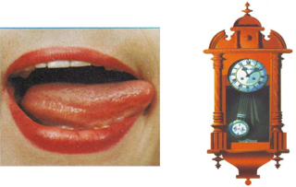

«Чашечка»
- открыть рот;
- широкий расслабленный язык поднять к верхней губе;
- прогнуть среднюю часть языка , загнув кверху боковые края.

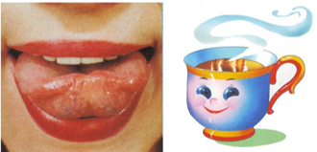

«Вкусное варенье»
- улыбнуться, рот открыть;
- медленно, не отрывая языка, облизать сначала верхнюю, затем нижнюю губу по кругу;
- нижняя губа не должна обтягивать зубы (можно оттянуть ее вниз рукой).
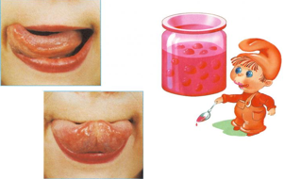

«Маляр»
- приоткрыть рот;
- широким кончиком языка, как кисточкой маляра, проводить от верхних резцов до мягкого неба, производя движение вперед-назад.
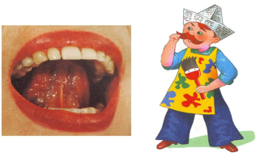

«Индюк»
- рот открыть;
- широким кончиком языка проводить по верхней губе вперед-назад, не отрывая языка. При этом произносить БЛ-БЛ-БЛ….Нижняя челюсть неподвижна!!!
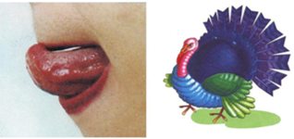

«Лошадка»
- присосать язык к небу, растягивая подъязычную связку;
- щелкать языком медленно и сильно;
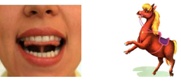

«Грибок»
- улыбнуться;
- присосать широкий язык к нёбу, растягивая подъязычную связку;
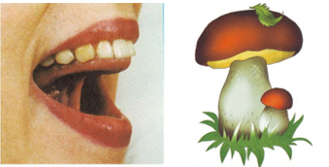

«Гармошка»
- улыбнуться;
- сделать «грибочек» (т. е. присосать широкий язык к нёбу);
- не отрывая язык, открывать и закрывать рот (зубы не смыкать).
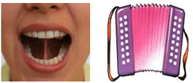

«Дятел»
- улыбнуться;
- открыть рот;
- кончик языка за верхними зубами и стучать языком: «Д-Д-Д…».
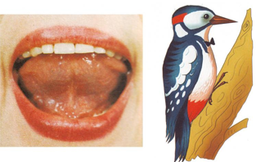
Выполняя артикуляционную гимнастику регулярно и правильно вы поможете своему малышу быстрее справиться с дефектами произношения сонорных звуков.

